Использование информационных технологий в начальной школе.

Иванова Людмила Николаевна
ГБОУ гимназия № 402

«Доска и мел – наши главные инструменты, но хочется большего…»
Начальная школа – фундамент, от качества которого зависит дальнейшее обучение ребенка в школе.

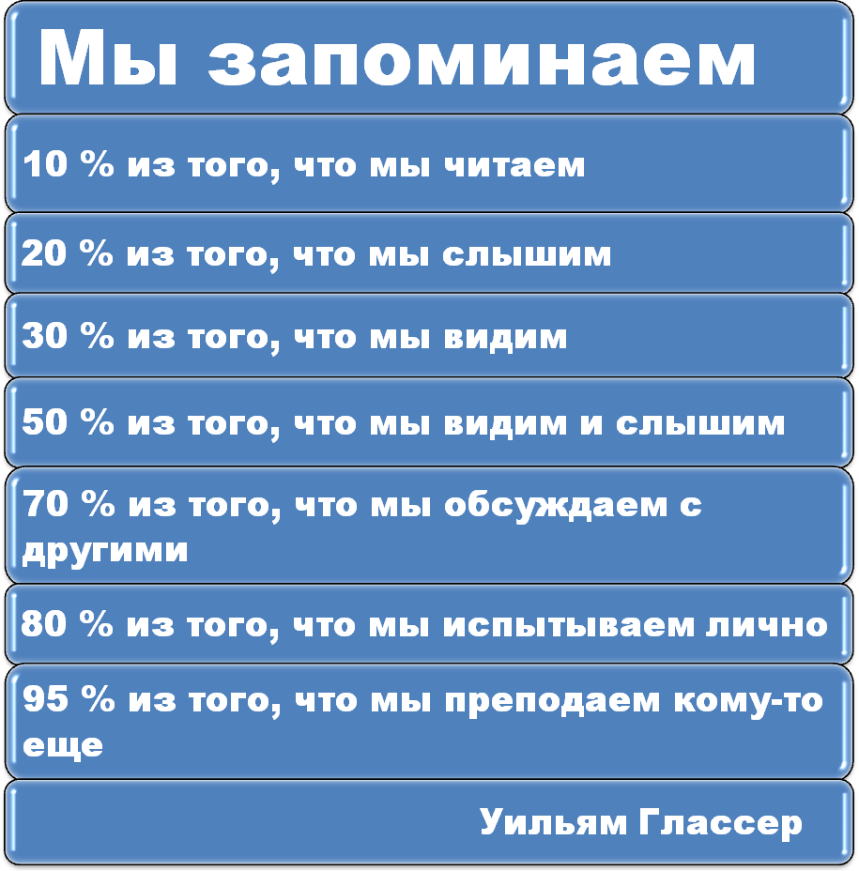

Наряду с обучением навыкам чтения, письма и счета важно сформировать навык применения ИКТ.

Использование ИКТ в обучении позволяет:

- Повысить качество усвоения материала.
- Осуществлять дифференцированный подход к учащимся с различным уровнем готовности к обучению.
- Организовать одновременно детей, обладающих различными способностями и возможностям.

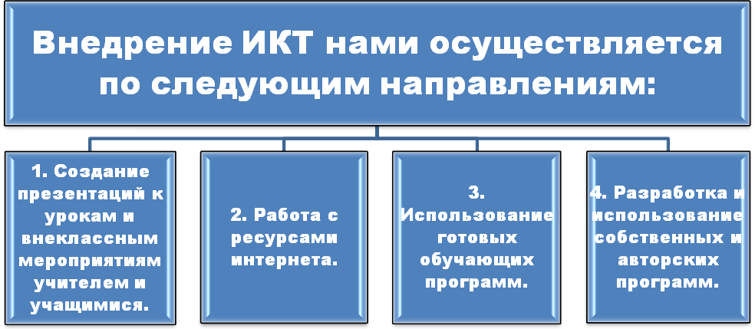
Внедрение ЭОР позволяет:

Учителю:  - Представление информации с помощью различных мультимедийных ресурсов.  - Упрощение объяснения с помощью схем, рисунков и другого наглядного материала.  - Высокая плотность, динамичность и мобильность урока.  - Возможность выхода за рамки школьной программы.  - ИД позволяет преподавателям объяснять новый материал из центра класса.  - Установление межпредметных связей. | Ученику:  - Делает занятия интересными и развивает мотивацию.  - Предоставляет больше возможностей для участия в коллективной деятельности, для развития личности и социальных навыков.  - Учащиеся начинают понимать более сложные идеи в результате более ясной, эффективной подачи материала.  - Развивает:  самостоятельность,  активность,  навыки самооценки,  воображение.  - Повышает уровень восприятия.

Текст
Видео
Анимация
Графика
Звук

Отрицательные аргументы:

- Утрачивается навык каллиграфически правильного письма и орфографическая зоркость.
- Отрицательное влияние на здоровье учащихся.
- Снижение коммуникативных навыков.
- Формируется клиповое сознание.

